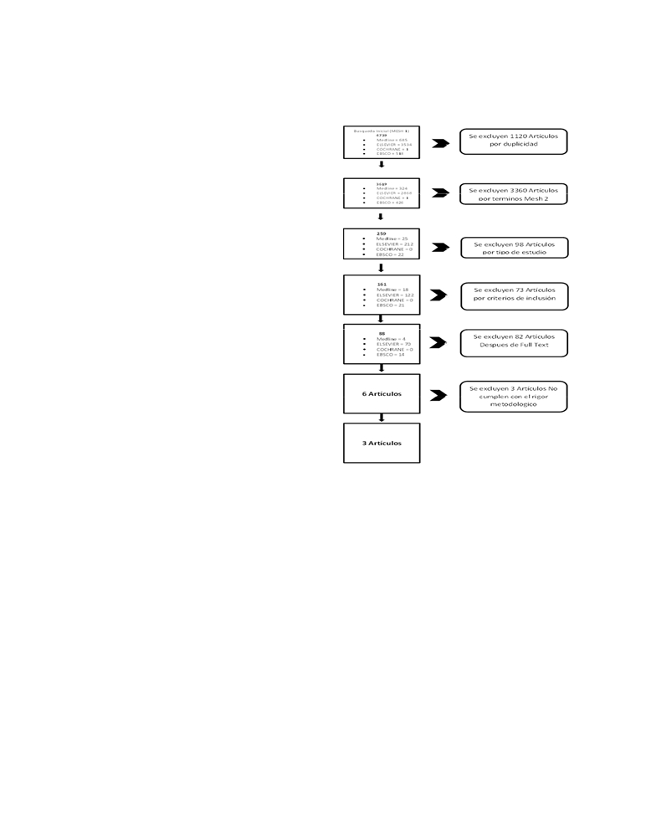
ANEXOS:
GRAFICO 1.
FLUJOGRAMA DE BUSQUEDA

GRAFICO 2.
CRITERIOS DE INCLUSION Y DE EXCLUSION

CRITERIOS DE INCLUSION | CRITERIOS DE EXCLUSION
Ambos géneros, sin discriminar raza | Artículos que incluyan pacientes sindrómicos
Fisura labio palatina unilateral completa derecha o izquierda | Fisura labio palatina y fisura bilateral completa o incompleta
Artículos escritos en inglés y español

Estudios relacionados con el uso de la ortopedia prequirúrgica
en el moldeamiento de las crestas alveolares entre
los 0 y 12 meses de edad

GRAFICO 3.
MATRIZ SELECCIÓN DE ARTICULOS

